

**TEMA**

TUTORIAL DE RASPI,VNC.

**ALUMNO**

ENCISO GUERRERO BENJAMIN SALVADOR

**MAESTRO**

MORAN GARABITO CARLOS ENRRIQUE

**CARRERA**

INGENIERIA EN MECATRONICA

**Paso número (1)**

NOOBS tiene dos versiones: la estándar, que incluye ya el sistema operativo Raspbian (más una selección de otros sistemas operativos y gestores de contenido para Raspberry Pi que se descargan de Internet) y la lite, que no trae Raspbian preinstalado y simplemente descargará el sistema operativo que elijas de Internet.

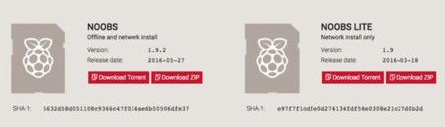

¿Cuál elegir? Depende del sistema operativo que quieras instalar. Si no vas a usar Raspbian, lo recomendable es descargar la versión Lite, que es más pequeña y**tardará menos.**

En cualquier caso, una vez tengas el archivo ZIP descargado en tu ordenador, descomprímelo y **copia su contenido** (carpetas y ficheros, tal cual) en la tarjeta de memoria que vayas a usar con la Raspberry Pi, y que habrás formateado previamente. Cuando hayas terminado, la tarjeta estará lista para usar con la Raspberry,

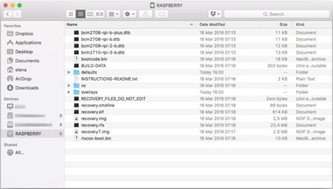

**Paso numero (2)**

Ahora llega el momento de conectar la Raspberry Pi a la corriente, a un monitor o televisión, y a un teclado y ratón para poder moverte por los menús y opciones de NOOBS con comodidad. Enciéndela y verás que NOOBS **se ejecuta de forma automática**, para acabar mostrando una ventana donde puedes elegir el sistema operativo que quieres instalar. También verás un menú inferior donde cambiar de idioma y de configuración de teclado.

Cada sistema operativo incluye una pequeña descripción, pero lo ideal es que te informes antes sobre qué hace y para qué sirve cada uno de ellos, y cuando llegues a este paso **ya tengas claro cuál** de ellos quieres instalar.

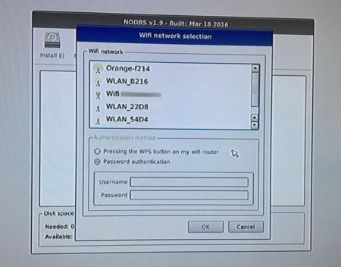

El primer paso, por tanto, será configurar la **conexión a Internet**para poder descargarlo. Para ello ve al menú "Wifi network", elige tu conexión e introduce la contraseña. También puedes conectarle a la Raspberry un cable de red, si tienes el router cerca.

Luego, sólo tienes que escoger el sistema operativo que quieres, y haz clic en "Install". NOOBS te mostrará una advertencia, pero si todo está correcto, simplemente sigue adelante. El sistema operativo escogido **se descargará, y se iniciará la instalación**. Mientras tanto, tú sólo debes armarte de un poco de paciencia, puesto que todo el proceso es totalmente automático.

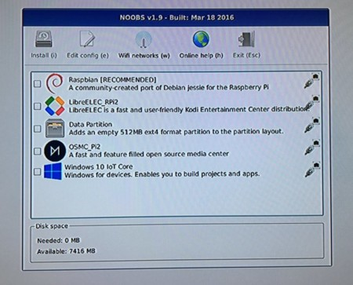

**Numero (3)**

Al acabar la instalación, puede que la Raspberry se **reinicie.** Si no lo hace, es recomendable que lo hagas tú mismo para que todo quede perfectamente funcional (por ejemplo, que el sistema detecte si tienes algún servidor o carpetas compartidas en red de las que luego quieras obtener documentos).

Asimismo, podrás acabar de pulir **detalles finales de configuración:** idioma, personalización del escritorio, complementos que quieras instalar, ajuste de la imagen en el monitor o la televisión... dependiendo del sistema operativo que hayas elegido, la lista puede variar.

A partir de ese momento, la Raspberry Pi estará **lista para todo lo que quieras**. Podrás experimentar con Linux, enseñar a un niño los conceptos básicos de programación o usarla como reproductor multimedia para la tele. ¡Las posibilidades son casi infinitas!